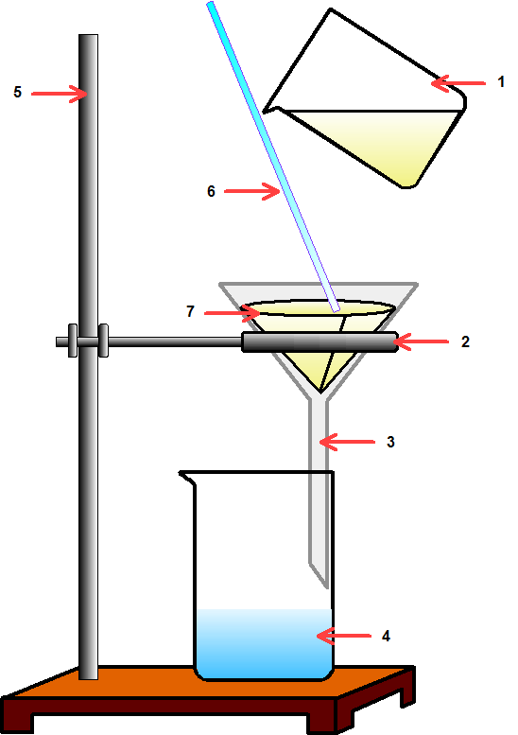

1. **úloha**

Zdroj: By arrhidaios [CC BY 3.0], via Wikimedia Commons: <http://commons.wikimedia.org/wiki/File%3AFiltracia.png>

**Doplňte následující části aparatury:**

stojan, filtrační kruh, nálevka, tyčinka, kádinka, filtrát, filtrační papír

1. **úloha**

Rozhodněte, kdo při filtraci postupoval správně:

1. Petr potřeboval přečistit nasycený roztok soli, do kterého mu napadaly nečistoty (krystalizací chtěl připravit co největší a nejčistější krystal NaCl). Připravil si filtrační papír, vložil jej do navlhčené nálevky umístěné v titračním kruhu na stojanu. Do nálevky opatrně po tyčince nalil roztok. Poté pod nálevku umístil kádinku tak, aby se stopka nálevky u dna dotýkala skla kádinky. Filtrační koláč v nálevce ještě pro jistotu promyl vodou ze střičky, aby se ujistil, že je veškerý roztok přefiltrovaný.
2. Jana pro přípravu co největšího krystalu NaCl zvolila větší objem roztoku. Potřebovala přefiltrovat 500 ml. Postavila si filtrační aparaturu a s ohledem na množství roztoku ustříhla větší čtverec papíru, ze kterého vytvořila trychtýř dvakrát větší než je nálevka. Složila z něj filtr, vložila jej do navlhčené nálevky a po tyčince opatrně přelila celý roztok do připraveného trychtýře z filtračního papíru. Vyšší objem kapaliny znamená vyšší tlak na filtr, tudíž bude roztok rychleji přefiltrovaný.
3. Rozárka měla jiný úkol, měla se filtrací zbavit roztoku a zachovat pevné nerozpuštěné složky, tzv. filtrační koláč. Sestavila proto aparaturu pro filtraci, pod nálevku umístila kádinku tak, aby se stopka nálevky dotýkala stěny kádinky, do navlhčené nálevky umístila dobře zastřižený filtr a opatrně po tyčince nalévala po částech roztok do nálevky. Po ukončení filtrace opatrně pinzetou vyndala filtr s pevnou látkou.
4. Jakub měl podobný úkol jako Rozárka. Pečlivě sestavil filtrační aparaturu. Do navlhčené nálevky vložil připravený filtr a opatrně po tyčince přelil roztok do filtrační nálevky. Pak nastavil záchytnou kádinku tak, aby se stopka nálevky dotýkala její stěny a tyčinkou ode dna nálevky míchal roztok, aby se na filtru neusazovalo tolik nerozpuštěné látky a filtrace proběhla rychleji. Poté spláchl zbytek pevné látky z tyčinky vodou ze střičky a pinzetou vytáhl filtr z nálevky.
5. **úloha**

**K uvedeným činnostem přiřaďte správný filtr.**

I. příprava jemnějšího písku do malty

II. práce v prašném prostředí (ochrana dýchacích cest)

III. odstranění nastrouhaného zázvoru při přípravě čaje

IV. únik škodlivého plynu

V. scezení špaget

VI. lovení kapra z kádě

VII. příprava překapávané kávy

A) prohazovačka = drátěná mříž

B) filtrační papír

C) čisté bavlněné plátno

D) podběrák

E) cedník

F) rouška

G) plynová maska